教学质量管理平台操作手册

学院查看、下载报告

2023年9月

目录
一、如何登录平台 3
二、如何查看期末评价报告 4
三、如何配置、查看督导评价报告 5

一、如何登录平台
1、登录PC端
【第一步】在浏览器中输入网址：https://jxpj.nankai.edu.cn
【第二步】登录平台
账号：统一身份认证账号
密码：统一身份认证密码
如图1-1所示
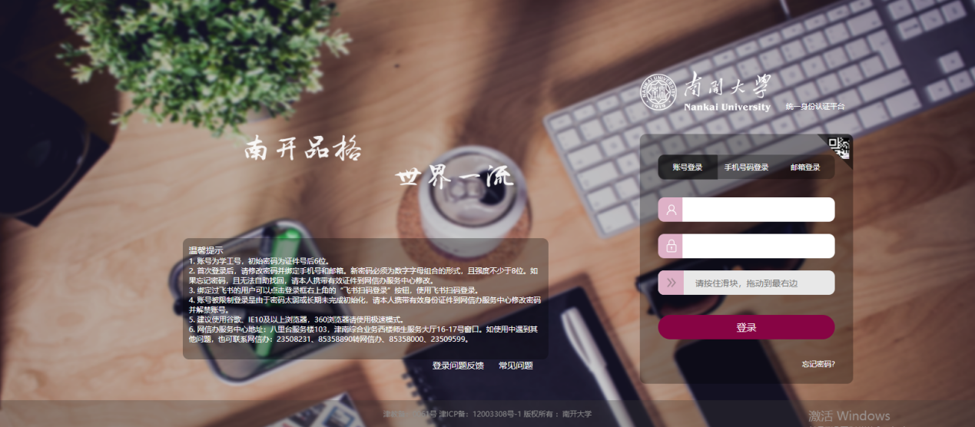
【图1-1】
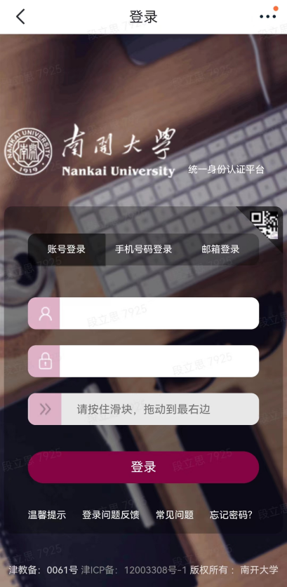
2、登录移动端
【第一步】打开飞书-南开微应用-教学质量平台
【第二步】登录平台
账号：统一身份认证账号
密码：统一身份认证密码
如右图所示

二、如何查看期末评价报告
校级管理员可配置生成新版期末教学质量评价报告。校级管理员开放查看权限后，院系管理员可在【教学分析】-【数据分析报告】-【我的报告】-【期末评价】模块，点击【预览】、【下载】查看本院系的新版报告，如图2-1。
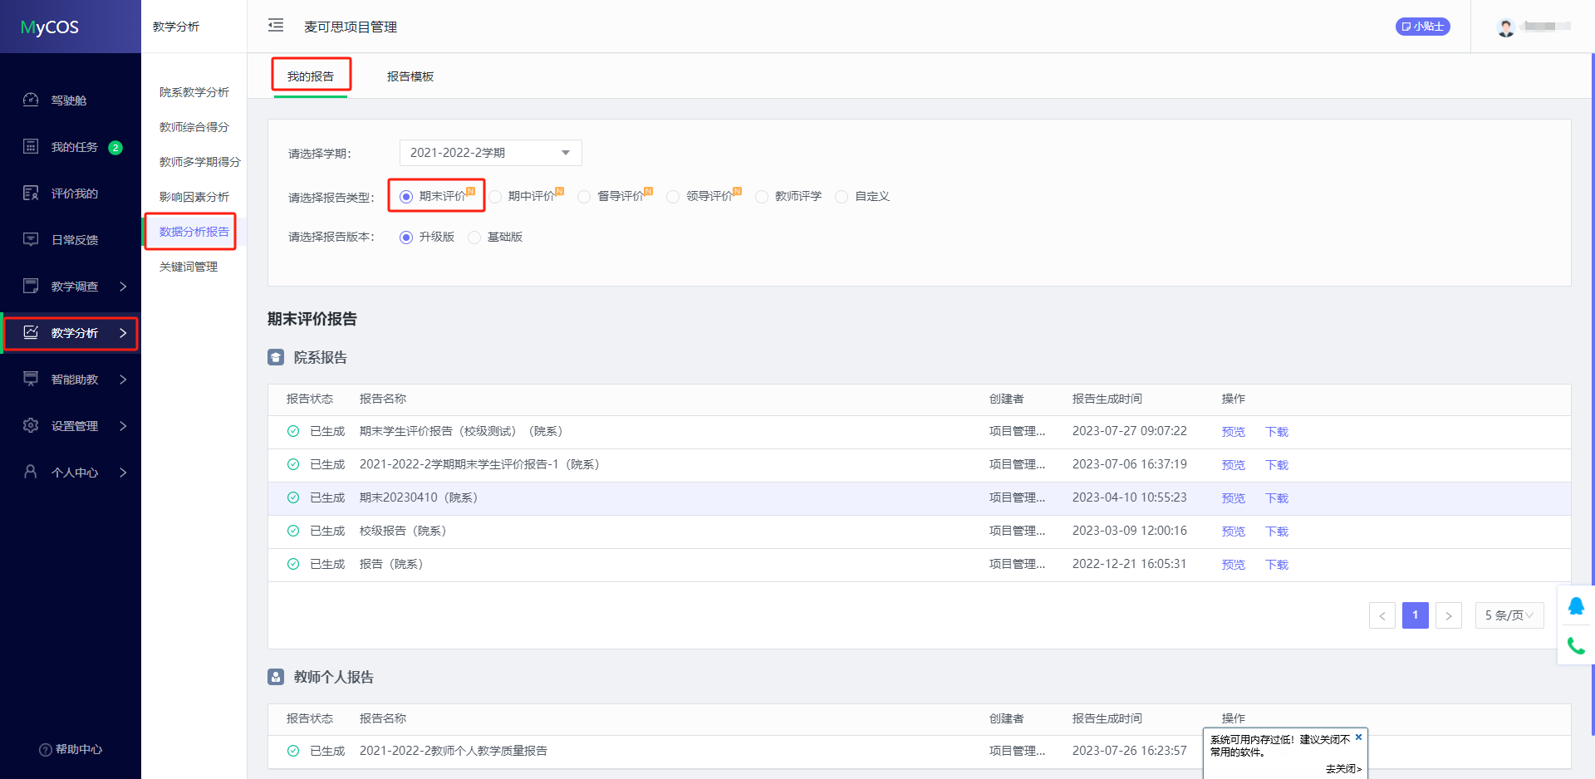

【图2-1】
在【我的报告】-【教师个人报告】模块点击【查看】可选择不同教师查看，如图2-2所示。
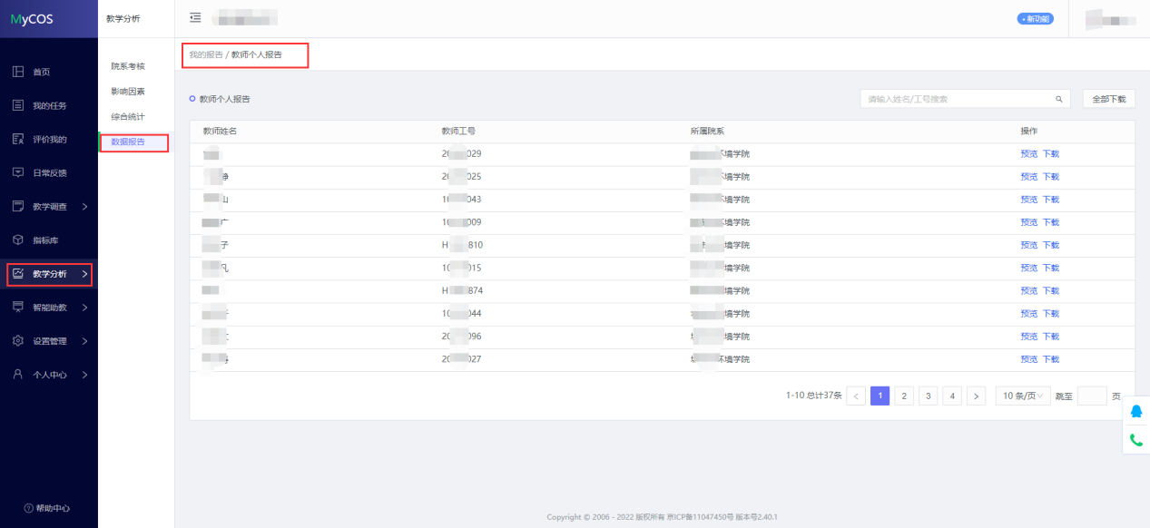

【图2-2】

三、如何配置、查看督导评价报告
3.1创建报告
点击【教学分析】-【数据分析报告】-【督导评价】-【新增报告】，即可开始配置督导报告，如图3-1所示；输入报告名称，点击【确定】开始配置报告，如图3-2所示。
可点击右侧【督导示例报告】下载示例报告查看报告大纲。
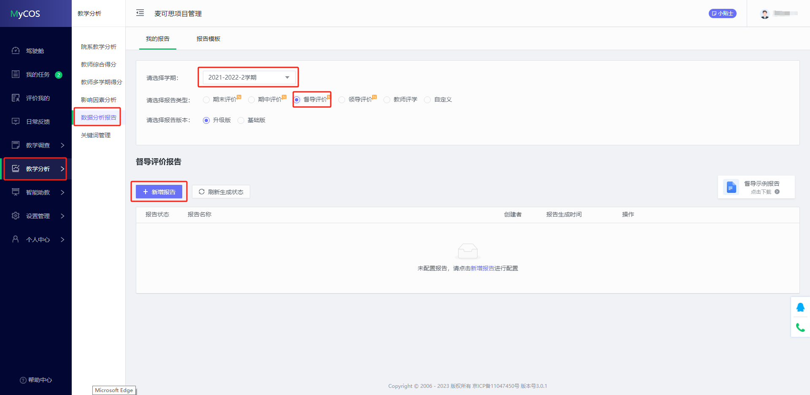
【图3-1】
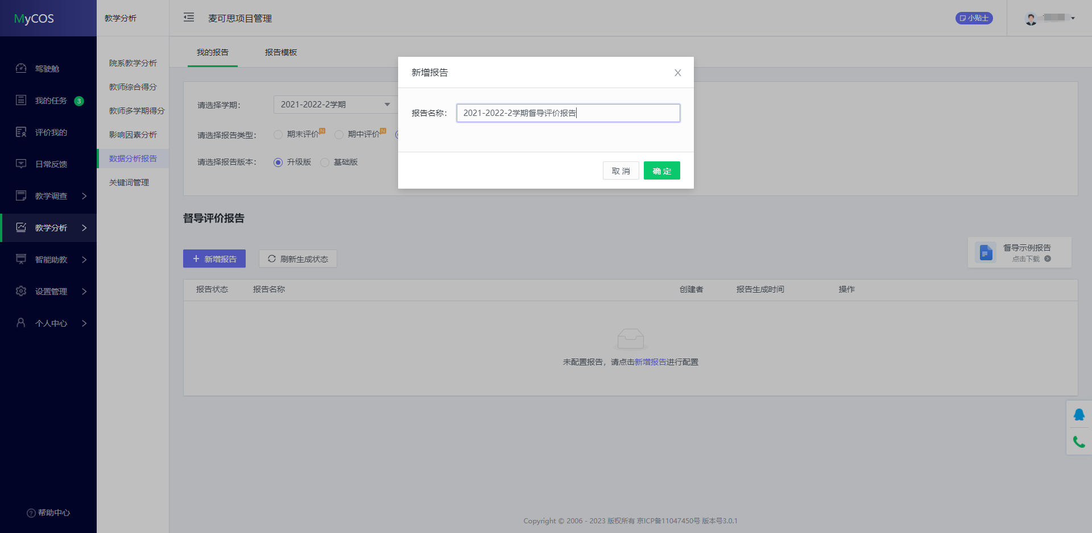
【图3-2】
3.2选择问卷
可点击【预览标准大纲】查看报告大纲；
点击【添加问卷】可开始选择问卷，如图3-3。
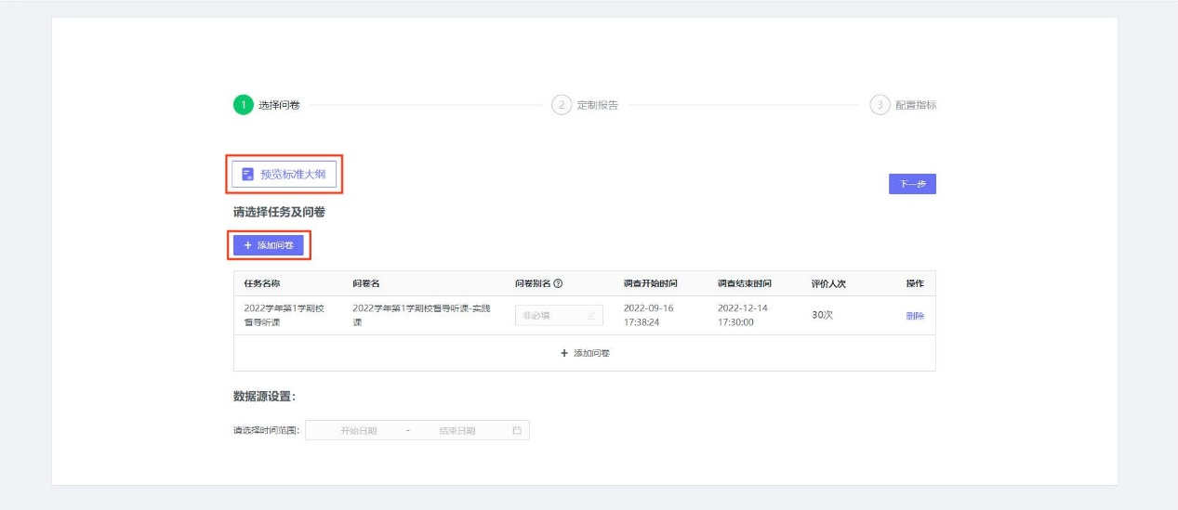

【图3-3】
在弹窗中选择需要生成报告的问卷，点击【确定】完成选择，如图3-4。
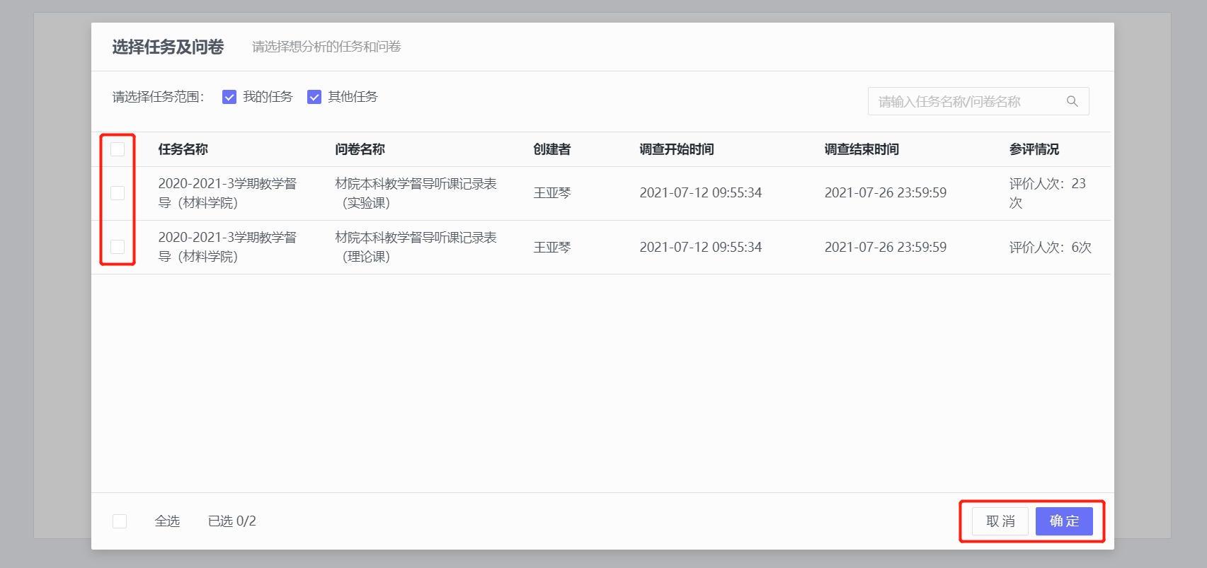

【图3-4】
选择好的问卷将展示在界面中，可在【问卷别名】列编辑问卷别名，问卷别名非必填，填写后在报告中将以问卷别名作为此问卷的名称展示；可点击【删除】，删除选择的当份问卷；
可在下方选择时间范围，选择后报告将只分析选择时间范围内的督导评价数据；点击【下一步】完成选择问卷步骤，如图3-5。
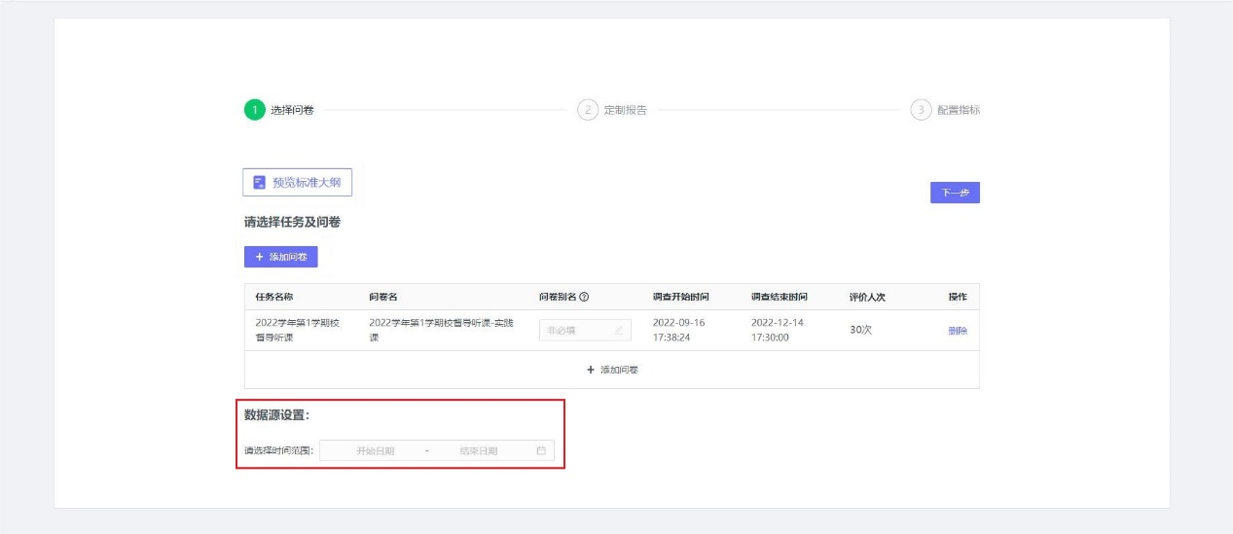

【图3-5】
3.3选择报告分析内容
可选择是否需要不同类型教师分析、重点课程分析模块，点击【查看示例】可查看示例分析内容；点击【下一步】完成定制报告步骤，如图3-6所示。
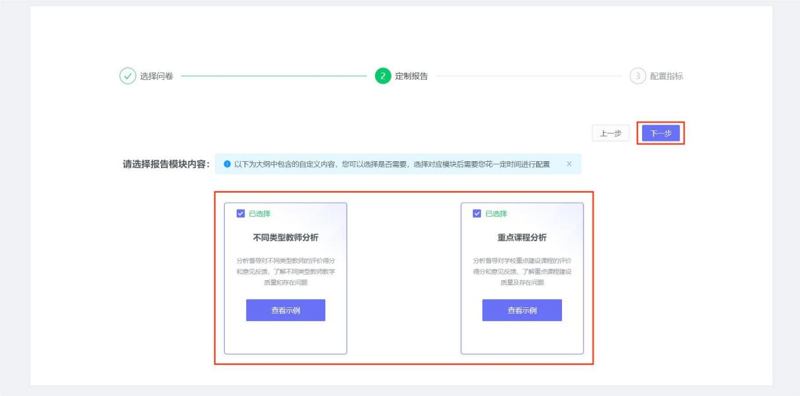

【图3-6】

3.4配置指标及分析内容
点击【配置指标】，可对单份问卷对应问题指标进行配置，非必须配置，如果配置了问题对应的指标，报告中将以指标名称进行展示整体报告会更加美观，如果未配置，报告中将以问题名称进行展示。
点击【确定】完成此问卷指标配置，如图3-7所示。
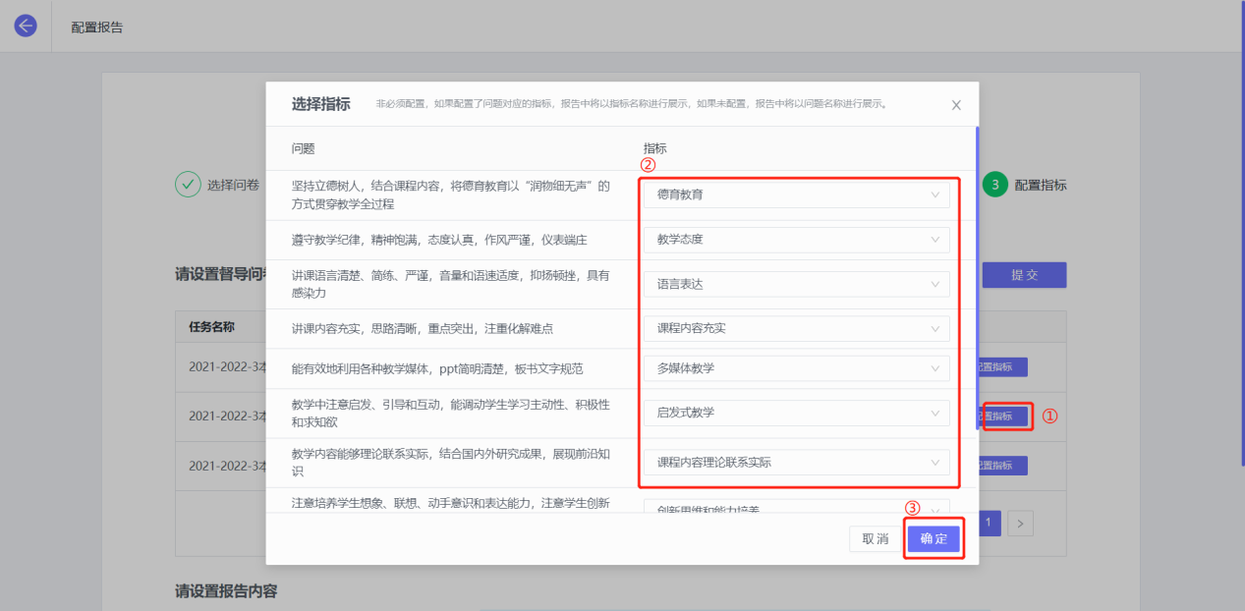

【图3-7】
3.5设置课程标签、补充教师信息
点击【设置教师信息】、【设置课程标签】可对对应内容进行设置，点击查看示例可查看对应分析示例。
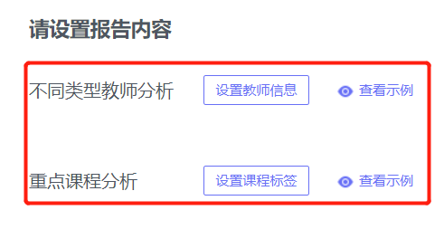

【图3-8】
下方将分别说明教师信息、课程标签设置项。
- 设置教师信息：
可通过【补充教师信息】下载模板，批量导入教师信息；可通过【编辑教师信息】对单个教师的信息进行补充，如图3-9。
注：为了得到更丰富的分析内容，建议补充完整出生日期、教师职称、是否兼职、入职日期信息。
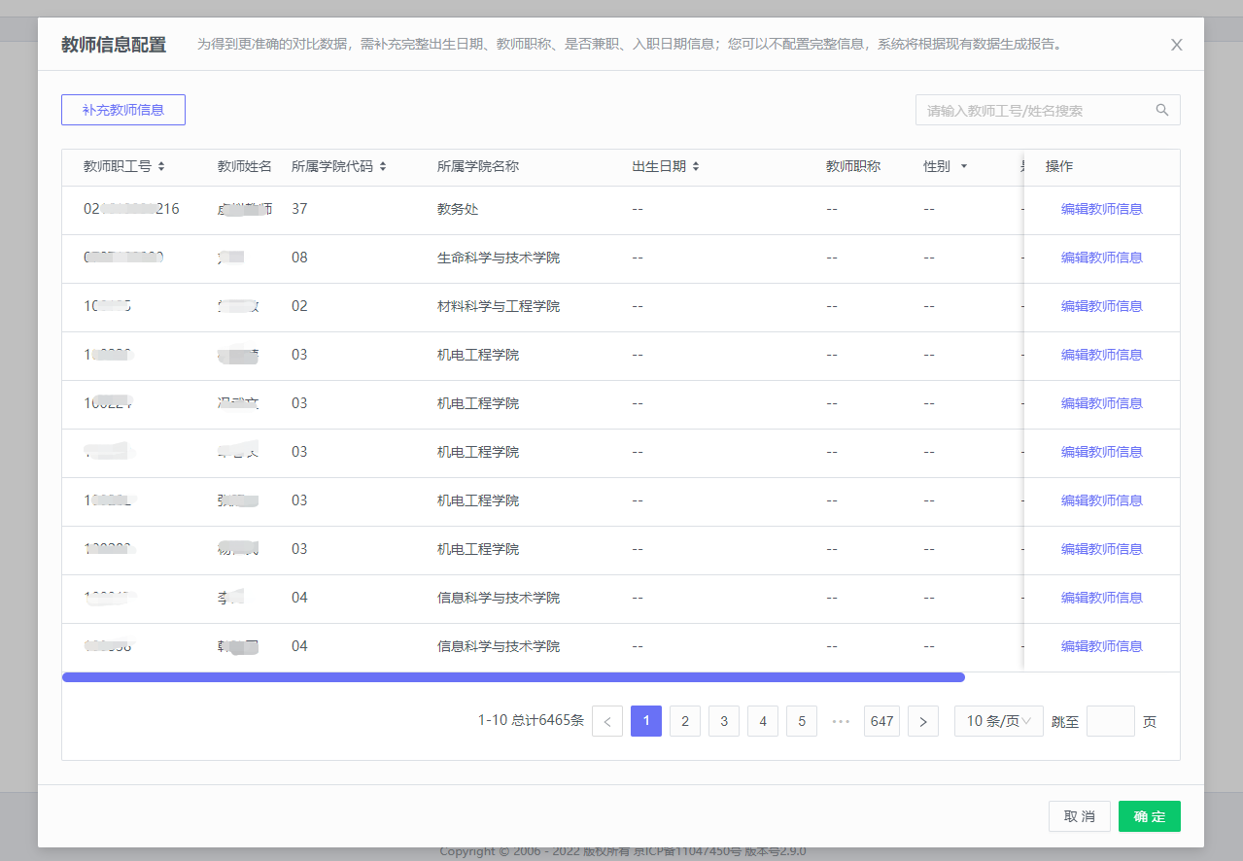

【图3-9】
- 设置课程标签：
可通过【管理课程标签】新增需要分析的课程标签；可通过【导入课程标签】下载模板，批量设置课程标签；可通过【编辑课程标签】对单个课程标签进行编辑，见图3-10；
设置完成后，点击【提交】开始生成报告。
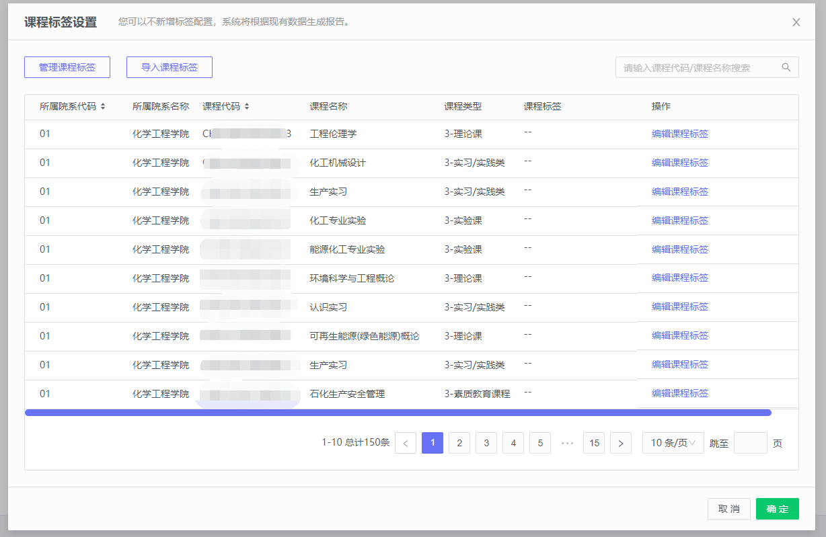

【图3-10】
3.6查看生成的督导报告
报告生成完成后可在【教学分析】-【数据分析报告】-【督导评价】中预览及下载生成的报告；选择【重新生成】可在原配置基础上重新生成督导报告；选择【修改配置】可在原配置基础上修改已配置的内容。
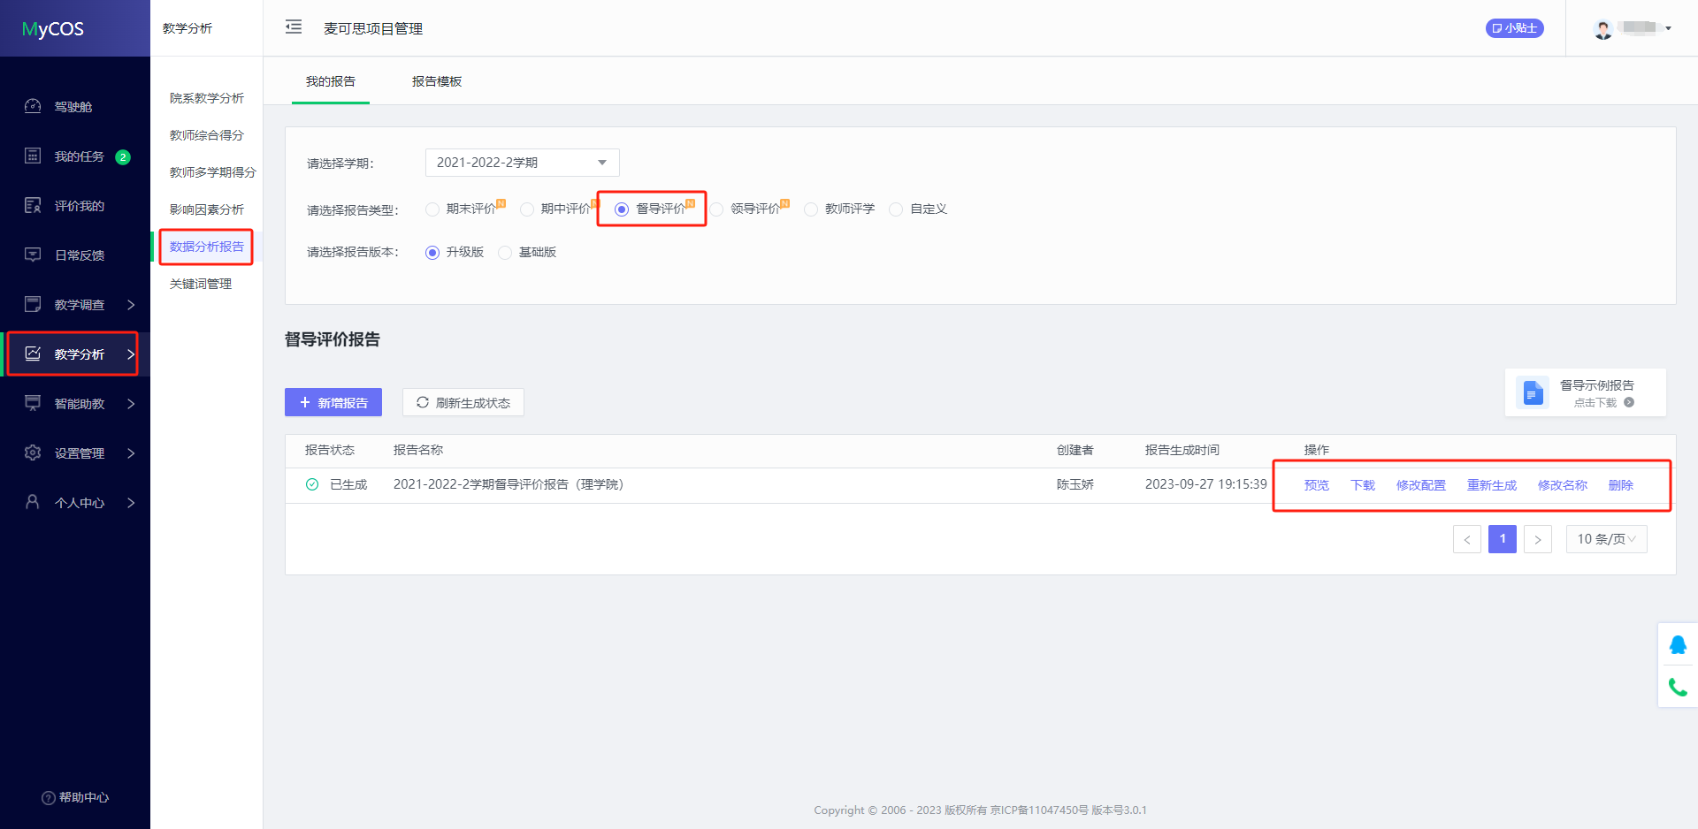

【图3-11】

